# DAFTAR PUSTAKA

Ahmadi, 2017 : *Disiplin dalam Pembelajaran* : Depdiknas , Jakarta ; Balai Pustaka

Alimuddin , 2015 : *Media Pembelajaran yang Menarik* , Depdikbud , Jakarta : Intan Pariwara

Aisyah, 2017 : *Pendidikan Budi Pekerti* , Depdikbud , Jakarta : Intan Pariwara

Buku Pegangan Guru ( 2002 ), *Integrasi Budi Pekerti ke dalam PKn,* Depdikbud : Jakarta : Intan Pariwara

Christianto, Nastiti. 2011. *Angket Aktivitas Belajar* [http://www.slideshare.net.](http://www.slideshare.net/) (diunduh 2/3/2024)

# Damadi,H. 2017. *Pengembangan Model dan Metode Pembelajaran dalam Dinamika Belajar*

# *Siswa,* CV. Budi Utama , Yogyakarta

Dini, J. P. A. U. "*Pengembangan model pembelajaran saintifik berbasis kearifan lokal untuk perkembangan kognitif anak usia 5-6 tahun*." Jurnal Obsesi: Jurnal Pendidikan Anak Usia Dini (2021): 1557-1565

Depdikbud. 1999. *Alat Penilaian Kemampuan Guru.*Jakarta: Dijen Dikti

Departemen Pendidikan dan Kebudayaan .1997, Kamus Besar Bahasa Indonesia

Jakarta : Balai Pustaka

# Elliot, 2008. *Hakikat Pendidikan Musik*. Universitas Pendidikan Indonesia, CV. Rosda Bandung

# Gordon, Dryden.2008. *Prinsip-prinsip Pembelajaran Yang Menyenangkan*, Deddiknas Jilid 2 , Jakarta

# Hamalik, O. 2008. *Kurikulum dan Pembelajaran*. Jakarta:

# Hamalik, O. 2008. *Proses Belajar Mengajar.* Jakarta: Bumi Aksara

# Halimah,( 2014 ). Seni Musik dan Media Pembelajaran . Depdiknas : Jakarta

# Kosasih,E, 2022. *Pengembangan Bahan Ajar* , PT. Bumi Aksara , Jakarta

Khasanah, K. 2011. *Pembelajaran Musik di SD*

[http://edukasi.kompasiana.com/2011/01/03/pembelajaran-musik.di-sd/.](http://edukasi.kompasiana.com/2011/01/03/pembelajaran-musik.di-sd/)

(diunduh 26/12/11)

Kozma, R. B. (1991). "Learning with media*." Review of Educational Research*,61(2), 179-212

Lie, Anitah. 2010. *Cooperative Learning*. Jakarta: Gramedia

Munib, A. dkk. 2007*. Pengantar Ilmu Pendidikan*. Semarang: Universitas Negeri Semarang Press

Narimo dan Eka K. 2010. *Seni Budaya dan Keterampilan Untuk SD/MI Kelas IV*. Jakarta: Departemen Pendidikan Nasiopnal Nomor 23 Tahun 2006 (Setandar Tentang Kompetensi LulusanUntuk Satuan Pendidikan Dasar Dan Menengah). 2006. *Standar Kompetensi dan Kompetensi Dasar Kurikulum Tingkat Satuan*

Narwanti, Sri .2011 *Pendidikan Karakter* , Jakarta : Yogyakarta : Familia ( Grup Relasi Inti Media

Nashir, Haedar . 2013 . *Pendidikan Karakter Berbasis Agama dan Kebudayaan* : Yogyakarta , Multi Presindo

Noor,RM ,( 2012 ) , *Pendidikan Karakter Untuk Anak SD* : Depdiknas . Jakarta

Nasution. 2003. *Metode Penelitian Naturalistik Kualitatif,* Bandung : Tarsito Nasution

Paryanto, J. dkk. 2010*. Seni Budaya dan Keterampilan*. Surakarta: Mediatama Permendiknas Nomor 23 Tahun 2006 (Setandar Tentang Kompetensi Lulusan Untuk Satuan Pendidikan Dasar Dan Menengah). 2006. *Standar Kompetensi dan Kompetensi Dasar Kurikulum Tingkat Satuan Pendidikan (KTSP) SD-MI Kelas V*. Badan Standarisasi Nasional (BNSP). Departemen Pendidikan Nasional.

Power, B. dan Christopher, K. 2001. The classroom practice of creative arts education in NSW primary school: a descriptive account. *International Jurnal of Education & the Art*. [http://www.ijea.org//.](http://www.ijea.org/) (Diakses 29/12/12)

Rifa’i, Achmad dan Catharina Tri Anni. 2009. *Psikologi Pendidikan*. Semarang: UNNES PRESS

Rahardi,Aristo : *Media Pembelajaran* , ( 2003 ) Depdiknas : Jakart

Rima, Y. 2010. *Mengenal Alat Musik.* Solo: PT Tiga Serangkai Pustaka Mandiri

Rohidi, ( 2000 ) *. Pendidikan Seni Musik dan Seni Rupa* , Depdiknas : Jakarta

Rahmawan, ( 2008 ) . *Pembelajaran Model Konvensional*. Depdiknas : Jakarta

Rosmiati, ( 2014 ). *Seni Musik dan Media Pembelajaran* . Jakarta : Erlangga

Sagala, Syaiful. 2011. *Konsep dan Makna Pembelajaran*. Bandung: ALFABETA

Setianingsih, D. P. dkk. 2009*. Kerajinan Tangan dan Kesenian Untuk SLTP Jilid*

*2*. Jakarta: Erlangga

Sadiman, A. dkk. 2009. *Media Pendidikan.* Jakarta: PT RajaGrafindo Persada Safrina, R. 2002. *Pendidikan Seni Musik.*Bandung: CV.Maulana

Siddiq, M. Djauhar,dkk. 2008. *Pengembangan Bahan Pembelajaran SD.* Jakarta: Depdiknas

Slameto. 2010. *Belajar dan Faktor-Faktor yang Mempengaruhi*. Jakarta: Rineka Cipta

Sudjana, N. 2010. *Dasar-Dasar Proses Belajar Mengajar.* Bandung: Sinar Baru Algensindo

Sugiyono. 2011. *Metode Penelitian Kuantitatif, Kualitatif dan R&D*. Bandung: Alfabeta

Syah, I. Hr. 2010. *Pendidikan Seni Musik di SD.* <http://edukasi.kompasiana.com/2010/12/30/pedidikan-seni-musik-disd/.>

Syamsudin, A & Nandang Budiman. 2003. *Profesi Keguruan 2*. Jakarta: uiversitas Terbuka

Sukarman, Herry : *Dasar-dasar Didaktik dan Penerapannya dalam* *Pembelajaran* , ( 2003 ) Depdiknas : Jakarta

Suprayekti, *Interaksi Belajar Mengajar* ,( 2003 ) Depdinas : Jakarta

Sri Murtono, dkk ( 2019 ) . *Pendidikan Seni Budaya dan Keterampilan Untuk SD*, Depdiknas : Jakarta

Thabroni, M & Arif, M. 2011. *Belajar dan Pembelajaran*. Jogjaakarta: Ar-Ruzz Media

Wibowo, M. E. 2010. *Panduan Penulisan Karya Ilmiah.*Semarang: Universitas Negeri Semarang

Wijaya, H., & Arismunandar, A. (2018). *Pengembangan model pembelajaran kooperatif tipe stad berbasis media sosial.* Jurnal Jaffray, 16(2), 175-196.

Widyaningsih , Octaviany, and Devita Cahyani Nugrahen. "*Pengembangan model pembelajaran blended learning untuk Sekolah Dasar."* Jurnal Pendidikan Dasar 10.2 (2019): 143-156

Yonny, A. dkk. 2010. *Menyusun Penelitian Tindakan Kelas.* Famila: Yogyakart

Yahya, Yudrik, *Wawasan Kependidikan*, ( 2003 ), Depdiknas : Jakarta

**LAMPIRAN-LAMPIRAN :**

**INSTRUMEN PENGUMPULAN DATA**

1. **Wawancara** 
   * + 1. **Guru Kelas SDN Capar**
          1. Bagaimana implementasi alat musik ritmis lengdokber oleh guru untuk membangun karakter disiplin peserta didik di SD Negeri Capar Kecamatan Jatinegara Kabupaten.

1). Bagaimana proses kegiatan pembelajaran SBdP khususnya seni musik di kelas SDN Capar ?

2). Apakah tujuan kegiatan pembelajaran seni musik di kelas IV SDN Capar ?

3). Apakah bentuk dari kegiatan implementasi pembelajaran seni musik di luar pelajaran / di luar kelas ?

4). Bagaimana bentuk penerapannya pada saat pembelajaran seni musik ?

5). Bagaimana proses pemilihan materi pembelajaran seni musik khususnya di kelas IV ?

* + - * 1. Apa dampak pembelajaran bermain musik ritmis lengdokber pada peserta didik SDN Capar Kecamatan Jatinegara Kabupaten Tegal Tahun Pelajaran 2023/2024 ?

1). Apakah ada perbedaan tingkah laku pada peserta didik yang ikut bermain musik ritmis lengdokber dengan yang sebelum mengikuti bermain musik tersebut ?

2). Bagaimana tingkah laku peserta didik setelah mengikuti kegiatan bermain musik ritmis lengdokber ?

3) Apakah terdapat hubungan penerapan bermain musik ritmis lengdokber dengan perubahan tingkah laku peserta didik ?

4). Perubahan tingkah laku apa yang lebih dominan pada peserta didik dengan dilakukannya bermain musik ritmis lengdokber ?

c. Apa kendala-kendala yang dialami pada saat pembelajaran seni musik ritmis lengdokber di SDN Capar Kecamatan Jatinegara Kabupaten Tegal ?

1). Apakah ada kendala saat pembelajaran seni musik ritmis lengdokber pada saat pelajaran seni musik ?

2). Bagaimana kendala tersebut dapat terjadi ?

3). Apakah kendala tersebut dapat diatasi ?

4). Bagaimana cara mengatasi kendala tersebut ?

5). Apakah dengan adanya pemecahan kendala tersebut dapat merubah tingkah laku peserta didik terutama dalam hal disipkin ?

6) Bagaimana perubahan disiplin tersebut pada peserta didik ?

d. Bagaimana cara mengatasi kendala yang dihadapi dalam pembelajaran musik ritmis lendokber untuk membangun karakter disiplin peserta didik ?

1). Bagaimana cara menentukan mengatasi masalah kendala tersebut ?

2). Apakah menurut guru kelas cara mengatasi tersebut sudah tepat ?

* + - 1. **Peserta Didik**
         1. Bagaimana implementasi alat musik ritmis lengdokber oleh guru untuk membangun karakter disiplin peserta didik di SD Negeri Capar Kecamatan Jatinegara Kabupaten.

1. Apakah kegiatan pembelajaran seni musik lengdokber pernah dilakukan pada saat pembelajaran ?
2. Bagaimana proses pembelajaran seni musik di SDN Capar yang diajarkan oleh guru kelas ?
3. Apakah tujuan dari pembelajara seni musik ritmis lengdokber ?
   * + - 1. Apa dampak pembelajaran bermain musik ritmis lengdokber pada peserta didik SDN Capar Kecamatan Jatinegara Kabupaten Tegal Tahun Pelajaran 2023/2024 ?

1). Apakah ada dampak dari bermain musik ritmis lengdokber terhadap peserta didik di SDN Capar terutama dalam penanaman disiplin ?

2). Apakah dengan pembelajaran bermain musik ritmis lengdokber dapat membangun sikap disiplin ? Jika stuju, mengapa harus sering berlatih bermain musik ritmis lengdokber ?

* + - * 1. Apa kendala-kendala yang dialami pada saat pembelajaran seni musik ritmis lengdokber di SDN Capar Kecamatan Jatinegara Kabupaten Tegal ?

1). Apakah peserta didik mengenal birama sebelum menerapkan pembelajaran bermain musik ritmis lengdokber ?

2). Bagaimana perbedaan tingkah laku peserta didik yang mengikuti / bermain musik ritmis lengdokber dengan yang tidak ikut bermain musik ?

3). Apakah peserta didik yang sudah mengenal birama termotivasi untuk belajar bermain musik ritmis lengdokbe

* + - * 1. Bagaimana cara mengatasi kendala yang dihadapi dalam pembelajaran musik ritmis lendokber untuk membangun karakter disiplin peserta didik ?

1). Adakah upaya yang dilakukan peserta didik untuk mengatasi kendala dalam mengembangkan karakter disiplin melalui latihan bermain musik ritmis lengdokber ?

2). Apakah upaya tersebut dapat diterapkan oleh peserta didik ketikan mengalami permasahan pada kehidupan sehari-hari ?

1. **Dokumentasi**

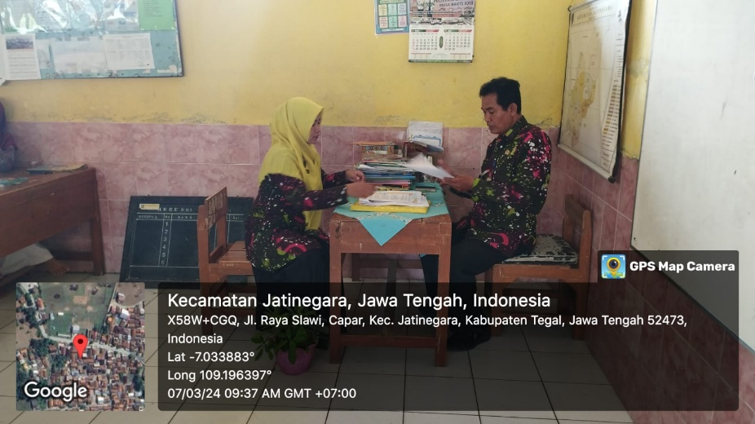

**Gambar 4.2 : Dokumentasi Wawancara dengan Guru Kelas SDN Capar**

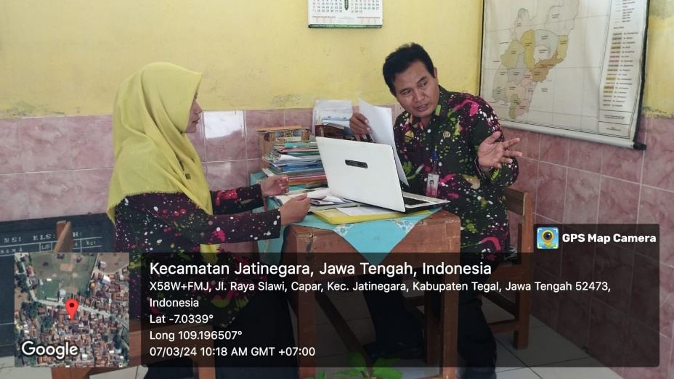

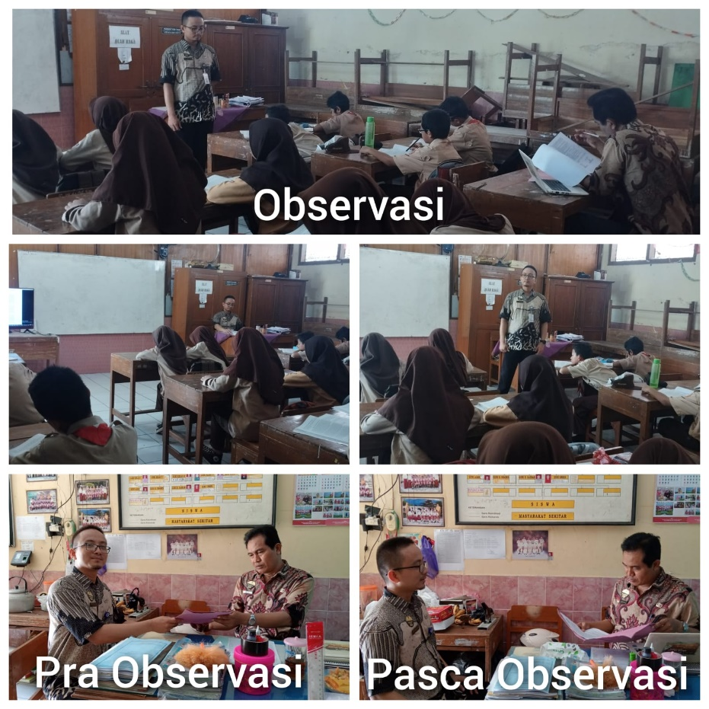

**Gambar 4.3 : Dokumentasi Observasi Pembelajaran Guru Kelas**

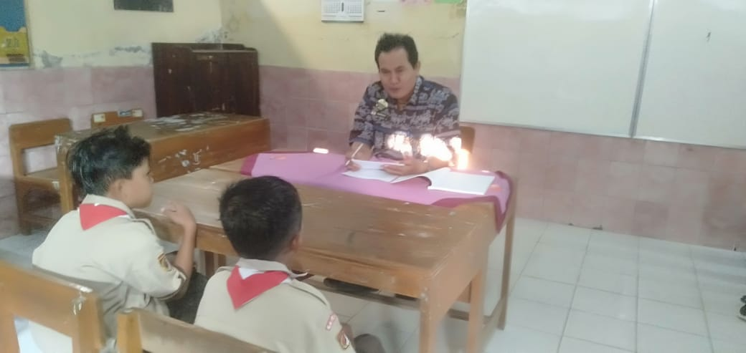

**Gambar 4.4 : Dokumentasi Wawancara dengan Peserta Didik SDN Capar**

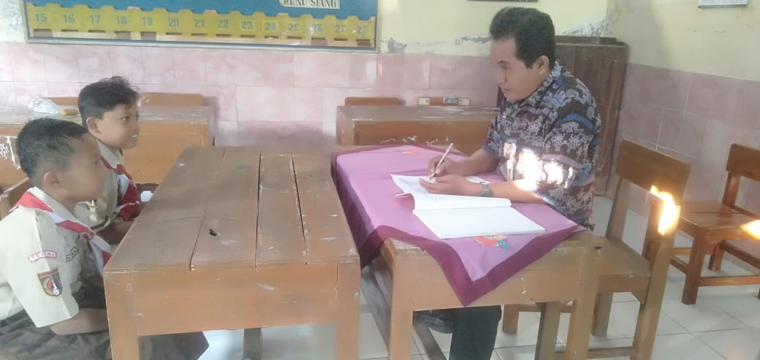

**VIDEO BERMAIN MUSIK RITMIS LENGDOKBER**

**SD NEGERI CAPAR**

